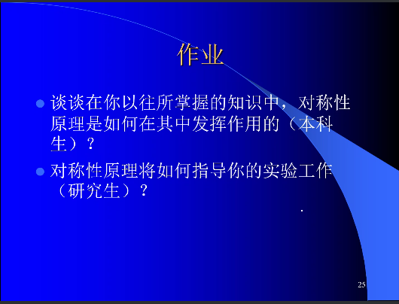

对称性原理：原因的对称性必然存在结果的对称性之中，也即结果的对称性必然多于原因的对称性。

显然，结构与性能就是这种关系，结构的对称性必然存在于性能的对称性之中，性能的对称性要多于结构的对称性。

首先，在研究结构与性能关系时，对称性原理是二者对称性关系的诠释。这将帮助我们更好地理解结构与性能之间的关系。

其次，在科研过程当中，往往是以需求（性能）为导向，也就是说，我们需要设计或者调控一种性能，使其符合要求，那么在这时，选择材料的一个准则，就可以是对称性原理，根据性能的约束就可以知道结构的约束。例如，压电效应只能发生于无对称中心的晶体中，或者说只有唯一的极轴。因为根据电解质的电极化原理，晶体的极化性能可以表示为

显然，其对称性只有一个无穷对称轴，即唯一极轴。故而结构的对称性小于等于一根极轴，可以是唯一一根n次旋转轴或者唯一一根无穷旋转轴。也即无对称中心，唯一极轴。另外，如果存在对称中心，则必然存在与图中极化子方向相反，大小相同的另一极化子，使得极化相消，成为反铁电性，这也能够说明对称中心不允许存在于铁电性结构中。

此外，我们从实验室中得到一种材料，它的结构被解析后，我们可以借助对称性原理得到该材料是否具备某种性能，或者不具备某种性能。例如，具有对称中心的结构就不具备压电性或者铁电性。因此我们可以通过解析结构结合对称性原理预测材料的性能。